DOĞUM BECERİLERİ SİMÜLASYON MAKETİ
MODEL NO ; F20
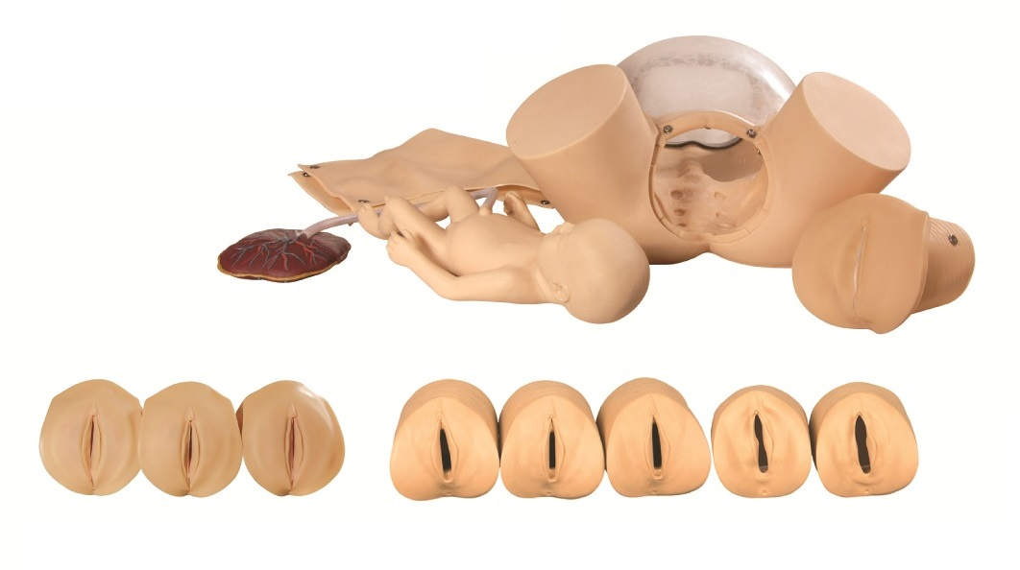
MAKETE AİT ÖZELLİKLER
- Sağlık meslek personeline doğum müdahalesi eğitimi vermeye uygun olmalıdır.
- Pelvis boşluğunda, fetus (umblical kord ve plasentalı), bulunmalıdır.
- Serviks muayenesi yapılabilmelidir.
- Antepartumun serviks değişimi gözlenebilmelidir.
- Perine kesimi ve sütur atma uygulama simülasyonu yerine getirilebilmelidir.
- Gerçeğe yakın boyutları ile serviks değişimi ve doğum uygulamaları yaptırılabilmelidir.
- Model üzerinde eğitim alanlar; doğru doğum uygulaması, doğum asisti ve perine koruma ve epizyotomi uygulamalarını yerine getirebilmelidir.
- Set içinde fetal bebek, umblical kord, ve plesanta yedekleri, serviks yedekleri ve doğum açıklığı muayene modülleri ile birlikte sunulmalıdır.
- Fetus derisi soft(yumuşak) olmalıdır.
- Fetüs kafasında fontanaller seçilebilmelidir.
- Vakum geliş uygulaması, umblikal kord bağlaması, ve plesantanın dışarıya alımı uygulaması yapılabilmelidir.
- Gebelik ve doğum olayının incelenmesine müsait opak ve transparan karın derisi birlikte sunulmalıdır.
- Serviks muayenesi sırasında fetüsün baş pozisyonu seçilebilmelidir.
- PVC Plastikten imal edilmiş gerçek boyuttaki maket, aksesuarları ve yedekleri sert, dayanıklı bir koruma çantası ile birlikte sunulmalıdır.

